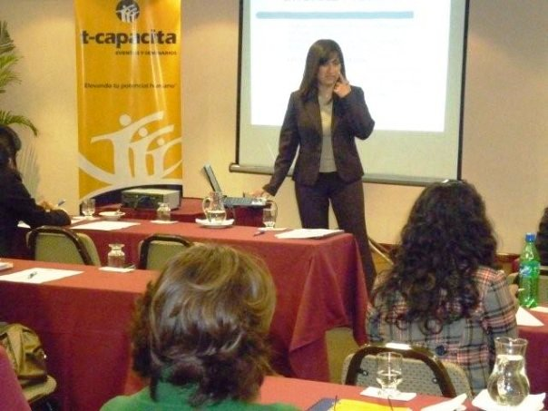
Aplicando técnicas efectivas en la comunicación con los clientes para crear una relación agradable.

LOGRA LA CALIDAD Y LA EXCELENCIA EN EL SERVICIO Y LA ATENCION AL CLIENTE
22 y 23 DE NOVIEMBRE DE 2018

Av. Petit Thouars No. 5478 - Miraflores
(Altura Cdra 1 de Av. Ricardo Palma)

El proceso de Atención al Cliente se caracteriza por el conjunto de actividades que permite responder satisfactoriamente a las necesidades del usuario final.

Es vital que el cliente se sienta bien atendido desde el inicio, causándole una impresión positiva y creando la disposición para una relación agradable determinándose así la calidad del servicio.

A QUIEN VA DIRIGIDO:
Dirigido a jefes, coordinadores, supervisores, relaciones públicas, imagen, recepción. Ejecutivos de ventas y asesores de servicios, operadores telefónicos, personal del área de servicio a clientes, personal responsable y operativo al trato con clientes cuyo objetivo organizacional sea vender más y brindar un servicio al cliente de calidad a todo nivel.

OBJETIVOS:
- El Taller “Como lograr la calidad y la excelencia en el servicio en la Atención al Cliente” está proyectado a lograr en los participantes una óptima comunicación que es determinante para lograr el rapport con los clientes internos y externos.
- Garantiza una formación de primer nivel que fortalecerá las capacidades de cada participante en la gestión por competencias, conocimientos y cualidades que hay que disponer en los puestos de trabajo.
- Siendo activa y participativa se propicia el trabajo en equipo que a través de feedbacks, videos, dinámicas, tienen por objetivo consolidar el aprendizaje.
- Al concluir cada hora, el participante habrá aprendido la importancia de un servicio de alta calidad como atributo diferenciador para cerrar negocios, generar mejores relaciones interpersonales, lograr efectividad en los procesos de su trabajo aplicando las competencias adquiridas en sus gestiones diarias y como mecanismo de fidelización de los clientes.
TEMARIO:
Primera sesión: Técnicas vocales y la comunicación no verbal
- Respiración diafragmática (ejercicios con globo y vela)
- Articulación, Pronunciación, entonación (ejercicios con el lápiz y lectura interpretativa)
- Vocalización, volumen y timbre (Matiz e inflexión de la voz – prácticas de canto)
- Emisión (trabalenguas, fonemas) y cuidados de la voz
- La Kinesia – La comunicación no verbal
- La importancia de la proxémica (Video)
Segunda sesión: Habilidades blandas claves en la Atención a los Clientes
- Destrezas de la Comunicación para el servicio
- Escucha activa técnicas y dinámicas
- El arte de preguntar: abiertas, de sondeo, cerradas, reflexivas, tendenciosas
- Actitud positiva, cordialidad, fluidez y claridad
- La tolerancia, control de impulsos
- Autoestima, autocontrol, seguridad y confianza
- Riqueza del vocabulario, la fluidez y claridad (noticia)
- Dominancias cerebrales (casos)

Tercera sesión: Inteligencia emocional y profesionalismo
- Técnicas de asertividad y negociación
- Características de la persona asertiva y reactiva
- El contacto personal: Actitud y aptitud
- Empatía, relaciones interpersonales
- Tipos de habilidades sociales
- Adaptabilidad: Solución de problemas, flexibilidad.
- Análisis estratégico en la toma de decisiones. (Trabajo grupal – papelógrafos)
Cuarta y quinta sesión: Comunicación eficaz - feedback
Funciones de la Comunicación
- Informar, planificar, coordinar, motivar, controlar, evaluar, retroalimentar
La comunicación como clave de la Calidad
- Lo que digo y cómo lo digo
- La importancia del feedback en el proceso de la comunicación
- Los 10 mandamientos de las relaciones humanas
- Programación Neurolingüística (PNL) (ejercicios)
- La tolerancia y el tiempo
- Juego de roles
Motivación
- Comunicar, formar, crear buen clima, responsabilizar, valorar, acoger, crear equipos

Sexta sesión: Establecer rapport con el cliente
- Como establecer sintonía
- Establecer, mantener y consolidar las relaciones con tus clientes
- Trabajando la fidelidad – expectativas del cliente
- Las generaciones Baby Boomers, Generación X, Generación Y (Video y dinámica)
- Tipos de clientes y como tratarlos.
- 10 consejos para atender clientes (dinámica)
- Mi relación con el cliente: Precio, producto, accesibilidad, servicio y experiencia
- Juego de roles- video
Séptima sesión: Calidad y Excelencia en la atención al cliente
- Las 4 A del servicio
- Protocolo profesional – asertividad en la llamada
- Estructura del mensaje: Apertura, cuerpo, cierre.
- El mensaje y sus dificultades: persuadir, explicar, demostrar
- Cómo atender reclamos del cliente (Quejas)
- Pautas para un buen servicio Post Venta
- Juego de roles

Octava sesión: Marketing relacional
- Competencias y factores del marketing relacional
- Cómo fidelizar al cliente
- Fortalezas del marketing de relaciones
- Comportamiento ético y credibilidad
- Como identificar lo urgente de lo importante
MATERIAL DIDÁCTICO Y ACTIVIDADES
- Los asistentes manejarán correctamente el espacio y la distancia al comunicarse. Dinámicas grupales sobre casos cotidianos en la empresa para que el personal valore la importancia de la Calidad en la Atención al Cliente.
- Videos descriptivos de sesiones.

EXPOSITOR: JACKELINE VANESSA IBAZETA MENDOZA
CAPACITADORA EMPRESARIAL

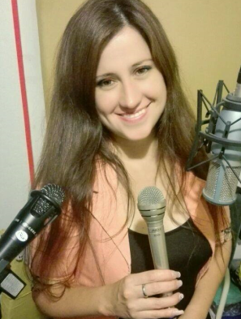
Actualmente cursando Coach Ontológico en Axon Training Argentina con aval de la International Coach Federation (ICF) Liderazgo Situacional y Reingeniería de la Inteligencia Emocional Social. Comunicadora y Expositora con más de 10 años de experiencia profesional en asesoría y capacitación en conferencias, seminarios abiertos e In House a nivel nacional para el personal de empresas públicas y privadas en temas de atención al cliente ventas, cobranzas, Oratoria y Presentaciones exitosas, Motivación, Sinergia, Manejo de conflictos con clientes críticos. Realización de Programas de capacitación.
Ha dictado In House a Intralot, Aduni, Hotel La Faraona, Campo Fe, Emapica S.A.(Ica), Ipsos Apoyo, Nextel, Caja Metropolitana de Lima, Banco de la Nación, Banco HSBC, Banco de Crédito, Asociación Peruano Japonesa, Red Científica Peruana, IPAE, Fortel. Capacitadora en el Call Center de El Comercio.
Realiza locuciones para empresas e instituciones del medio Municipalidad de Miraflores, SBS, Avon, Rimac, BN, C.C. Plaza San Miguel, Gold Gym, Squezz Jeans, Zas Visión Ópticas, Filippo Alpi, Aerocondor, entre otras. Fue locutora en Radio 1160.
Perfil analítico, proactivo, orientado a resultados y resolución de problemas. Trabajó en empresas liderando equipos de trabajo, comunicación empática, logrando establecer buenas relaciones interpersonales y colaborando en el logro de objetivos, negociación persuasiva a todo nivel.

LUGAR: Av. Petit Thouars No. 5478 - Miraflores (Altura Cdra 1 de Av. Ricardo Palma)
FECHA 22 y 23 de noviembre de 2018
HORARIOS: De 6 p.m a 10 p.m (HORA EXACTA)

INVERSIÓN REBAJADA:
Antes del 16 de noviembre S/. 370.00 Soles c/u
De 03 a más participantes S/. 340.00 Soles c/u

Después del 16 de noviembre S/. 430.00 Soles c/u
De 03 a más participantes S/. 400.00 Soles c/u
Nota: Todos los precios incluyen IGV

VACANTES LIMITADAS:
Realizar los depósitos a las siguientes cuentas:
viaBCP a nombre de T-CAPACITA SAC - RUC: 20520883216
CUENTA CORRIENTE SOLES: 191-1778431-0-48
Enviar el depósito vía email @capacitateperu.com, o
al fax 531-4078 Con atención a Lic. Eleana Paz M.

INCLUYE:
Material de trabajo, Certificado con valor a su curriculum, Coffee BREAK
SOLICITE ESTE CURSO IN HOUSE: Lo Dictamos en su Propia Oficina y a la medida de sus necesidades.

INSCRIPCIONES:
Contacto: Lic. Eleana Paz M.
Email: informes@capacitateperu.com
Telefax: 531-4078 ó 531-2046 RPC CLARO: 99422-8799 / 99409-8450
Visite: www.t-capacita.com y descargue temario y ficha de inscripción de otros eventos.

